ERM_ZUU01A
Název a předmět | Dokumentace webové služby ERM_ZUU01A - Žádost o uznání zdroje RM – uznané jednotky
Verze dokumentu | 1.0
Počet stran | 11
Stupeň důvěrnosti | Veřejné
 | V případě vytištění z elektronické podoby se jedná o neřízený dokument!
Verze dokumentu
Autor | Datum | Verze | Popis změny
Veronika Jandová | 11. 02. 2021 | 1.0 | První verze dokumentace
Obsah
1 Popis služby 2
2 Struktura request a response 3
2.1 EA model rozhraní služby 3
2.1.1 Přehled restrikcí definovaných v rámci WSDL 4
2.2 Požadavek (vstup bez ESB obálky) 5
2.3 Odpověď (výstup bez ESB obálky) 10
3 Chybová hlášení 11

Popis služby
Služba ERM_ZUU01A v případě vstupu validní zprávy vytvoří Žádost o uznání zdroje RM – uznané jednotky v systému ERMA2.
Služba vrací pouze ID žádosti a odkaz pro stažení PDF verze této žádosti. Odkaz pro stažení PDF je chráněn jednorázovým tokenem, tedy lze jej otevřít pouze jednou.
Název služby na ESB serveru: ERM_ZUU01A
Režim poskytování odpovědi: on-line - synchronní služba
Platforma služby: XML (standard W3C); WSDL 1.1 (standard W3C)
Zdroj dat: ERMA2

Struktura request a response
Úplná specifikace včetně ESB obálky je součástí WSDL.

EA model rozhraní služby
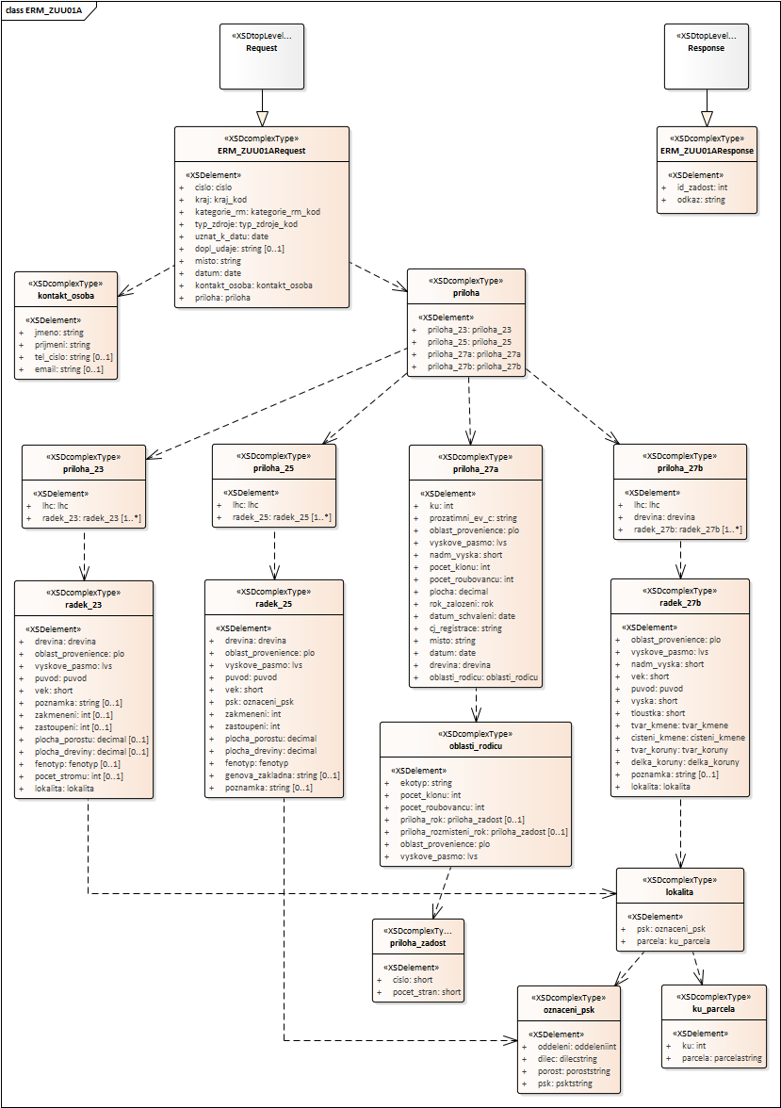

Přehled restrikcí definovaných v rámci WSDL
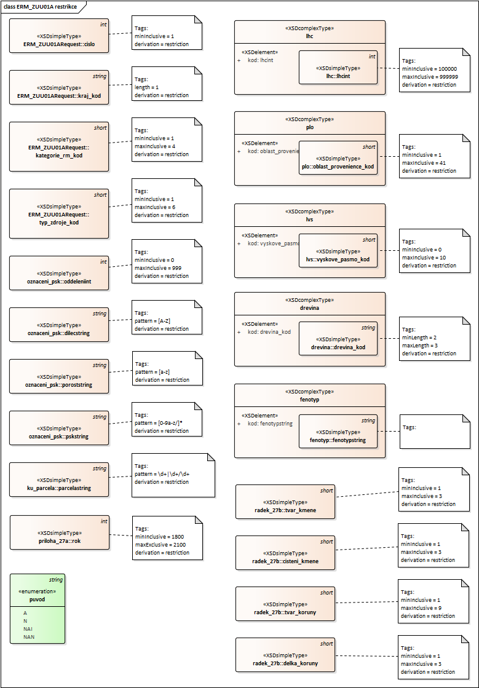

Požadavek (vstup bez ESB obálky)
Každá kontrola, při nevalidní hodnotě, vrací konkrétní odpověď, viz kapitola 3.
„Kontroly“ a „Odpovědi na nevalidní vstupy“ jsou v dalším textu zvýrazněny tučným písmem.

Ve službě nebude kontrola na existenci LHC a JPRL v DS_LHPO, protože zaslání žádosti může předcházet zpracování dat LHP na úrovni DS_LHPO. Elementy, kterých se toto upřesnění týká, jsou označeny v posledním sloupci „Pozn. 1“.
Z podobného důvodu se nebude kontrolovat ani číslo genové základny (Pozn. 2). V okamžiku zasílání žádosti o uznání často není případná GZ ještě vyhlášena.
Element |  |  |  |  |  | Popis | Výskyt | Typ | Kontroly nad rámec WSDL
cislo |  |  |  |  |  | Číslo žádosti | 1 | NUMBER
kraj |  |  |  |  |  | Kód kraje | 1 | VARCHAR | 1. Kontrola hodnoty podle číselníku v DB
kategorie_rm |  |  |  |  |  | Kód kategorie reprodukčního materiálu | 1 | NUMBER
typ_zdroje |  |  |  |  |  | Kód typu zdroje | 1 | NUMBER | 1. Kontrola povolené hodnoty v návaznosti na element kategorie_rm (stejné nastavení jako v existujícím webovém formuláři)
uznat_k_datu |  |  |  |  |  | Návrh zpracování uznávání ke dni | 1 | DATE | 1. Musí být datum v budoucnosti
dopl_udaje |  |  |  |  |  | Doplňující informace | 0-1 | VARCHAR
misto |  |  |  |  |  | Podepsáno v místě | 1 | VARCHAR
datum |  |  |  |  |  | Podepsáno k datu | 1 | DATE
Element |  |  |  |  |  | Popis | Výskyt | Typ | Kontroly nad rámec WSDL
kontakt_osoba |  |  |  |  |  | Kontaktní osoba | 1
 | jmeno |  |  |  |  | Jméno | 1 | VARCHAR
 | prijmeni |  |  |  |  | Příjmení | 1 | VARCHAR
 | tel_cislo |  |  |  |  | Telefonní číslo | 0-1 | VARCHAR
 | email |  |  |  |  | E-mail | 0-1 | VARCHAR
Element |  |  |  |  |  | Popis | Výskyt | Typ | Kontroly nad rámec WSDL
priloha |  |  |  |  |  | Informace přílohy žádosti | 1 | CHOICE | 1. Kontrola, že obsahuje element přílohy podle zadané kategorie RM a typu zdroje RM
 | Element |  |  |  |  | Popis | Výskyt | Typ | Kontroly nad rámec WSDL
 | priloha_23 |  |  |  |  | Příloha č. 23 k vyhlášce č. 29/2004 Sb | 0-1
 |  | Element |  |  |  | Popis | Výskyt | Typ | Kontroly nad rámec WSDL
 |  | lhc |  |  |  | Identifikace LHC | 1
 |  |  | kod |  |  | Kód LHC | 1 | NUMBER | Pozn. 1
 |  | Element |  |  |  | Popis | Výskyt | Typ | Kontroly nad rámec WSDL
 |  | radek_23 |  |  |  | Informace jednoho záznamu v příloze č. 23 | 1-n
 |  |  | Element |  |  | Popis | Výskyt | Typ | Kontroly nad rámec WSDL
 |  |  | drevina |  |  | Informace o dřevině | 1
 |  |  |  | kod |  | Zkratka dřeviny | 1 | VARCHAR(3) | 1. Kontrola hodnoty podle číselníku v DB
 |  |  | Element |  |  | Popis | Výskyt | Typ | Kontroly nad rámec WSDL
 |  |  | oblast_provenience |  |  | Oblast provenience | 1
 |  |  |  | kod |  | Kód oblasti provenience | 1 | NUMBER
 |  |  | Element |  |  | Popis | Výskyt | Typ | Kontroly nad rámec WSDL
 |  |  | vyskove_pasmo |  |  | Výškové pásmo | 1
 |  |  |  | kod |  | Kód výškového pásma | 1 | NUMBER
 |  |  | puvod |  |  | Původ | 1 | VARCHAR
 |  |  | vek |  |  | Věk | 1 | NUMBER
 |  |  | poznamka |  |  | Poznámka | 0-1 | VARCHAR
 |  |  | zakmeneni |  |  | Zakmenění z nového LHP (LHO); u zdrojů semen se nevyplňuje | 0-1 | NUMBER | 1. Povinné v případě typu zdroje porost (typ_zdroje = 2)
 |  |  | zastoupeni |  |  | Zastoupení dřeviny z nového LHP (LHO); u zdrojů semen se nevyplňuje | 0-1 | NUMBER | 1. Povinné v případě typu zdroje porost (typ_zdroje = 2)
 |  |  | plocha_porostu |  |  | Plocha celého porostu z nového LHP (LHO); u zdrojů semen se nevyplňuje | 0-1 | NUMBER | 1. Povinné v případě typu zdroje porost (typ_zdroje = 2)
 |  |  | plocha_dreviny |  |  | Redukovaná plocha uznané dřeviny z nového LHP (LHO) v ha; u zdrojů semen se nevyplňuje | 0-1 | NUMBER | 1. Povinné v případě typu zdroje porost (typ_zdroje = 2)
 |  |  | Element |  |  | Popis | Výskyt | Typ | Kontroly nad rámec WSDL
 |  |  | fenotyp |  |  | Fenotypová třída; u zdrojů semen se nevyplňuje | 0-1 |  | 1. Povinné v případě typu zdroje porost (typ_zdroje = 2)
 |  |  |  | kod |  | Kód fenotypové klasifikace | 1 | VARCHAR
 |  |  | pocet_stromu |  |  | Počet stromů zdroje semen | 0-1 | NUMBER | 1. Povinné v případě zdroje semen (typ_zdroje = 1)
 |  |  | Element |  |  | Popis | Výskyt | Typ | Kontroly nad rámec WSDL
 |  |  | lokalita |  |  | Umístění zdroje semen nebo porostu | 1 | CHOICE | 1. V případě typu zdroje porost (typ_zdroje = 2) je zde vyžadován element psk.
 |  |  |  | Element |  | Popis | Výskyt | Typ | Kontroly nad rámec WSDL
 |  |  |  | mimo_pupfl |  | Identifikace KÚ a parcely | 0-1
 |  |  |  |  | ku | Katastrální území | 1 | NUMBER
 |  |  |  |  | parcela | Parcelní číslo | 1 | VARCHAR
 |  |  |  | Element |  | Popis | Výskyt | Typ | Kontroly nad rámec WSDL
 |  |  |  | psk |  | Označení PSK | 0-1
 |  |  |  |  | oddeleni | Oddělení | 1 | NUMBER | Pozn. 1
 |  |  |  |  | dilec | Dílec | 1 | VARCHAR | Pozn. 1
 |  |  |  |  | porost | Porost | 1 | VARCHAR | Pozn. 1
 |  |  |  |  | psk | Porostní skupina | 1 | VARCHAR | Pozn. 1
 | Element |  |  |  |  | Popis | Výskyt | Typ | Kontroly nad rámec WSDL
 | priloha_25 |  |  |  |  | Příloha č. 25 k vyhlášce č. 29/2004 Sb. | 0-1
 |  | Element |  |  |  | Popis | Výskyt | Typ | Kontroly nad rámec WSDL
 |  | lhc |  |  |  | Identifikace LHC | 1
 |  |  | kod |  |  | Kód LHC | 1 | NUMBER | Pozn. 1
 |  | Element |  |  |  | Popis | Výskyt | Typ | Kontroly nad rámec WSDL
 |  | radek_25 |  |  |  | Informace jednoho záznamu v příloze č. 25 | 1-n
 |  |  | Element |  |  | Popis | Výskyt | Typ | Kontroly nad rámec WSDL
 |  |  | drevina |  |  | Informace o dřevině | 1
 |  |  |  | kod |  | Zkratka dřeviny | 1 | VARCHAR(3) | 1. Kontrola hodnoty podle číselníku v DB
 |  |  | Element |  |  | Popis | Výskyt | Typ | Kontroly nad rámec WSDL
 |  |  | oblast_provenience |  |  | Oblast provenience | 1
 |  |  |  | kod |  | Kód oblasti provenience | 1 | NUMBER
 |  |  | Element |  |  | Popis | Výskyt | Typ | Kontroly nad rámec WSDL
 |  |  | vyskove_pasmo |  |  | Výškové pásmo | 1
 |  |  |  | kod |  | Kód výškového pásma | 1 | NUMBER
 |  |  | puvod |  |  | Původ | 1 | VARCHAR
 |  |  | vek |  |  | Věk | 1 | NUMBER
 |  |  | Element |  |  | Popis | Výskyt | Typ | Kontroly nad rámec WSDL
 |  |  | psk |  |  | Označení PSK | 0-1
 |  |  |  | oddeleni |  | Oddělení | 1 | NUMBER | Pozn. 1
 |  |  |  | dilec |  | Dílec | 1 | VARCHAR | Pozn. 1
 |  |  |  | porost |  | Porost | 1 | VARCHAR | Pozn. 1
 |  |  |  | psk |  | Porostní skupina | 1 | VARCHAR | Pozn. 1
 |  |  | zakmeneni |  |  | Zakmenění | 1 | NUMBER
 |  |  | zastoupeni |  |  | Zastoupení | 1 | NUMBER
 |  |  | plocha_porostu |  |  | Plocha celého porostu v ha | 1 | NUMBER
 |  |  | plocha_dreviny |  |  | Plocha dřeviny v ha | 1 | NUMBER
 |  |  | Element |  |  | Popis | Výskyt | Typ | Kontroly nad rámec WSDL
 |  |  | fenotyp |  |  | Fenotypová třída; u zdrojů semen se nevyplňuje | 0-1
 |  |  |  | kod |  | Kód fenotypové klasifikace | 1 | VARCHAR
 |  |  | genova_zakladna |  |  | Číslo genové základny (u vyhlášených dřevin) | 0-1 | VARCHAR | Pozn. 2
 |  |  | poznamka |  |  | Poznámka | 0-1 | VARCHAR
 | Element |  |  |  |  | Popis | Výskyt | Typ | Kontroly nad rámec WSDL
 | priloha_27a |  |  |  |  | Příloha č. 27a k vyhlášce č. 29/2004 Sb. | 0-1
 |  | ku |  |  |  | Katastrální území | 1 | NUMBER
 |  | prozatimni_ev_c |  |  |  | Prozatímní evidenční číslo (z registrace objektu) | 1 | VARCHAR
 |  | Element |  |  |  | Popis | Výskyt | Typ | Kontroly nad rámec WSDL
 |  | oblast_provenience |  |  |  | Oblast provenience | 1
 |  |  | kod |  |  | Kód oblasti provenience | 1 | NUMBER
 |  | Element |  |  |  | Popis | Výskyt | Typ | Kontroly nad rámec WSDL
 |  | vyskove_pasmo |  |  |  | Výškové pásmo | 1
 |  |  | kod |  |  | Kód výškového pásma | 1 | NUMBER
 |  | nadm_vyska |  |  |  | Nadmořská výška | 1 | NUMBER
 |  | pocet_klonu |  |  |  | Počet klonů | 1 | NUMBER
 |  | pocet_roubovancu |  |  |  | Počet roubovanců | 1 | NUMBER
 |  | plocha |  |  |  | Plocha (ha) | 1 | NUMBER
 |  | rok_zalozeni |  |  |  | Rok založení | 1 | NUMBER
 |  | datum_schvaleni |  |  |  | Datum schválení a registrace dokumentace | 1 | DATE
 |  | cj_registrace |  |  |  | Č. j. registrace dokumentace | 1 | VARCHAR
 |  | misto |  |  |  | Podepsáno v místě | 1 | VARCHAR
 |  | datum |  |  |  | Podepsáno k datu | 1 | DATE
 |  | Element |  |  |  | Popis | Výskyt | Typ | Kontroly nad rámec WSDL
 |  | drevina |  |  |  | Informace o dřevině | 1
 |  |  | kod |  |  | Zkratka dřeviny | 1 | VARCHAR(3) | 1. Kontrola hodnoty podle číselníku v DB
 |  | Element |  |  |  | Popis | Výskyt | Typ | Kontroly nad rámec WSDL
 |  | oblasti_rodicu |  |  |  | Informace o oblasti rodičů | 1
 |  |  | ekotyp |  |  | Ekotyp | 1 | VARCHAR
 |  |  | pocet_klonu |  |  | Počet klonů | 1 | NUMBER
 |  |  | pocet_roubovancu |  |  | Počet roubovanců | 1 | NUMBER
 |  |  | Element |  |  | Popis | Výskyt | Typ | Kontroly nad rámec WSDL
 |  |  | priloha_rok |  |  | Seznam použitých rodičů rodiny, ortetů, klonů. | 0-1
 |  |  |  | cislo |  | Číslo přílohy | 1
 |  |  |  | pocet_stran |  | Počet stran přílohy | 1
 |  |  | Element |  |  | Popis | Výskyt | Typ | Kontroly nad rámec WSDL
 |  |  | priloha_rozmisteni_rok |  |  | Schéma rozmístění rodičů rodiny, ortetů, klonů | 0-1
 |  |  |  | cislo |  | Číslo přílohy | 1 | NUMBER
 |  |  |  | pocet_stran |  | Počet stran přílohy | 1 | NUMBER
 |  |  | Element |  |  | Popis | Výskyt | Typ | Kontroly nad rámec WSDL
 |  |  | oblast_provenience |  |  | Oblast provenience | 1-n
 |  |  |  | kod |  | Kód oblasti provenience | 1 | NUMBER
 |  |  | Element |  |  | Popis | Výskyt | Typ | Kontroly nad rámec WSDL
 |  |  | vyskove_pasmo |  |  | Výškové pásmo | 1-n
 |  |  |  | kod |  | Kód výškového pásma | 1 | NUMBER
 | Element |  |  |  |  | Popis | Výskyt | Typ | Kontroly nad rámec WSDL
 | priloha_27b |  |  |  |  | Příloha č. 27b k vyhlášce č. 29/2004 Sb. | 0-1
 |  | Element |  |  |  | Popis | Výskyt | Typ | Kontroly nad rámec WSDL
 |  | lhc |  |  |  | Identifikace LHC | 1
 |  |  | kod |  |  | Kód LHC | 1 | NUMBER | Pozn. 1
 |  | Element |  |  |  | Popis | Výskyt | Typ | Kontroly nad rámec WSDL
 |  | drevina |  |  |  | Informace o dřevině | 1
 |  |  | kod |  |  | Zkratka dřeviny | 1 | VARCHAR(3) | 1. Kontrola hodnoty podle číselníku v DB
 |  | Element |  |  |  | Popis | Výskyt | Typ | Kontroly nad rámec WSDL
 |  | radek_27b |  |  |  | Informace jednoho záznamu v příloze č. 27b | 1-n
 |  |  | Element |  |  | Popis | Výskyt | Typ | Kontroly nad rámec WSDL
 |  |  | oblast_provenience |  |  | Oblast provenience | 1
 |  |  |  | kod |  | Kód oblasti provenience | 1 | NUMBER
 |  |  | Element |  |  | Popis | Výskyt | Typ | Kontroly nad rámec WSDL
 |  |  | vyskove_pasmo |  |  | Výškové pásmo | 1
 |  |  |  | kod |  | Kód výškového pásma | 1 | NUMBER
 |  |  | nadm_vyska |  |  | Nadmořská výška | 1 | NUMBER
 |  |  | vek |  |  | Věk | 1 | NUMBER
 |  |  | puvod |  |  | Původ | 1 | VARCHAR
 |  |  | vyska |  |  | Výška | 1 | NUMBER
 |  |  | tloustka |  |  | Tloušťka | 1 | NUMBER
 |  |  | tvar_kmene |  |  | Tvar kmene | 1 | NUMBER
 |  |  | cisteni_kmene |  |  | Čištění kmene | 1 | NUMBER
 |  |  | tvar_koruny |  |  | Tvar koruny | 1 | NUMBER
 |  |  | delka_koruny |  |  | Délka koruny | 1 | NUMBER
 |  |  | poznamka |  |  | Poznámka | 0-1 | VARCHAR
 |  |  | Element |  |  | Popis | Výskyt | Typ | Kontroly nad rámec WSDL
 |  |  | lokalita |  |  | Informace o lokalitě | 1 | CHOICE
 |  |  |  | Element |  | Popis | Výskyt | Typ | Kontroly nad rámec WSDL
 |  |  |  | mimo_pupfl |  | Identifikace KÚ a parcely | 0-1
 |  |  |  |  | ku | Katastrální území | 1 | NUMBER
 |  |  |  |  | parcela | Parcelní číslo | 1 | VARCHAR
 |  |  |  | Element |  | Popis | Výskyt | Typ | Kontroly nad rámec WSDL
 |  |  |  | psk |  | Označení PSK | 0-1
 |  |  |  |  | oddeleni | Oddělení | 1 | NUMBER | Pozn. 1
 |  |  |  |  | dilec | Dílec | 1 | VARCHAR | Pozn. 1
 |  |  |  |  | porost | Porost | 1 | VARCHAR | Pozn. 1
 |  |  |  |  | psk | Porostní skupina | 1 | VARCHAR | Pozn. 1

Odpověď (výstup bez ESB obálky)
Element | Popis | Výskyt | Typ
id_zadost | Identifikace uložené žádosti | 1 | NUMBER
odkaz | Odkaz pro získání PDF pro případný tisk | 1 | VARCHAR

Chybová hlášení
Údaje v {} budou nahrazeny reálnou hodnotou.
Příčina chyby | Odpověď s popisem chyby
Zadaný kód kraje na neodpovídá žádné hodnotě číselníku. | Pro kraj se zadanou kódovou hodnotou nebyla nalezena pobočka pověřené osoby.
V elementu kategorie_rm ponechána hodnotu 1, ale pro typ_zdroje je použita hodnota 3. | Zaslána nepovolená kombinace hodnot kategorie_rm a typ_zdroje.
Hodnota elementu uznat_k_datu je v minulosti. | Návrh zpracování uznání ke dni musí být datum v budoucnosti.
Zadaný požadavek je zkombinovaný ze vstupů žádosti pro kombinaci identifikovaný zdroj semen - priloha_23 (element priloha) a žádosti pro kombinaci selektovaný porost - priloha_25 (vše ostatní). | Požadavek neobsahuje data přílohy odpovídající zaslanému kódu kategorie RM a typu zdroje RM.
Zadaný požadavek (vychází z žádosti pro kombinaci identifikovaný zdroj semen (priloha_23)) s hodnotou elementu radek_23/drevina/kod neodpovídající číselníku. | Kód dřeviny {0} nebyl nalezen v číselníku dřevin.
Zadaný požadavek (vychází z žádosti pro kombinaci identifikovaný porost (priloha_23)) s na některém řádku chybějícím některým z elementů: zakmeneni, zastoupeni, plocha_porostu, plocha_dreviny, fenotyp. | Pro identifikovaný porost je vyžadována položka Zakmenění (řádek {0}).
 | Pro identifikovaný porost je vyžadována položka Zastoupení (řádek {0}).
 | Pro identifikovaný porost je vyžadována plocha porostu (řádek {0}).
 | Pro identifikovaný porost je vyžadována redukovaná plocha dřeviny (řádek {0}).
 | Pro identifikovaný porost je vyžadována fenotypová třída (řádek {0}).
Zadaný požadavek (vychází z žádosti pro kombinaci identifikovaný zdroj semen (priloha_23)) s chybějícím elementem pocet_stromu na některém řádku. | Pro identifikovaný zdroj semen je vyžadován počet stromů (řádek {0}).
Zadaný požadavek (vychází z žádosti pro kombinaci identifikovaný porost (priloha_23)) se zadaným způsobem identifikace lokality - KÚ a parcela na některém řádku. | Pro identifikovaný porost je vyžadováno uvedení identifikace PSK (řádek {0}).
Zadaný požadavek (vychází z žádosti pro kombinaci selektovaný porost (priloha_25)) s hodnotou elementu radek_25/drevina/kod neodpovídající číselníku. | Kód dřeviny {0} nebyl nalezen v číselníku dřevin.
Zadaný požadavek (vychází z žádosti pro kombinaci kvalifikovaný semenný sad (priloha_27a)) se zadanou hodnotou elementu priloha_27a/drevina/kod neodpovídající číselníku. | Kód dřeviny {0} nebyl nalezen v číselníku dřevin.
Zadaný požadavek (vychází z žádosti pro kombinaci testovaný rodič rodiny (priloha_27b)) se zadanou hodnotou elementu priloha_27b/drevina/kod neodpovídající číselníku. | Kód dřeviny {0} nebyl nalezen v číselníku dřevin.

